附件十一：页眉设置方法
以下以Word某版本为例介绍页眉的设置方法，随着版本的变化可能具体设置方法会有所变化，但Word总会提供此功能。
1．章标题格式设置
论文完成后，将各章标题设成规定的统一格式，可按如下方法进行。
在Word编辑界面，依次选择“工具栏选项”→“添加或删除按键” →“格式”→“样式和格式(S)”以及“样式(S)”，则可将“样式和格式(S)”( )以及“样式(S)”( ) 添加到界面上。左键点击“样式和格式(S)”( )，选择或定义章标题格式名称（如标题1），点击后选择“修改”，出现“修改样式”对话框，按章标题规定定义格式，注意选择“格式”键设置与段有关的格式，在确定前选中“添加到摸板”，具体情况参见附图1。在设置完章标题格式后，选中章标题，再在“样式(S)”( )中选择章标题格式名称（如标题1），即可将其设置为规定的章标题格式。
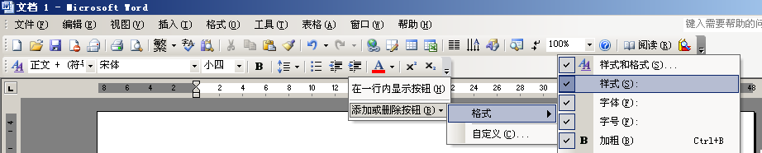
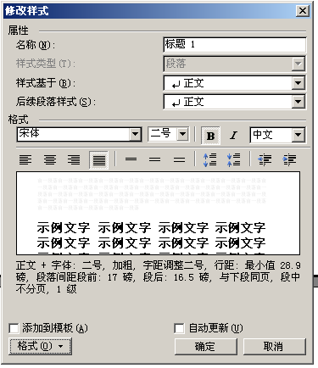
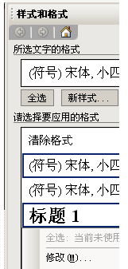
附图1 章节标题格式的设置

2．页面设置
选择“文件→页面设置”，打开“页面设置”对话框，单击“版式”按钮，在“页眉和页脚”选项区选中 “奇偶页不同”，在“预览”选项区选中“整篇文档”，然后单击“确定”按钮，如附图2所示。
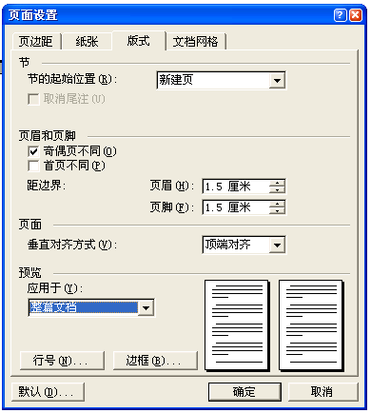
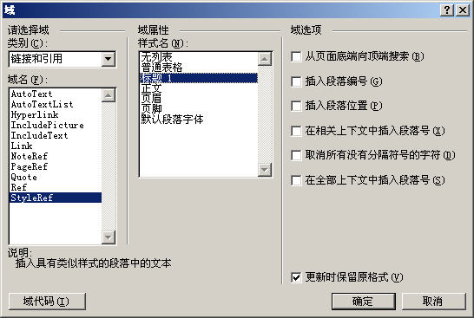
附图2 页面设置对话框
附图3 域设置对话框

（1）奇数页页眉设置
将光标移至奇数页，选择“视图→页眉和页脚”，在页眉区输入“中国石油大学（华东）博士/硕士学位论文”，并设置好文字格式和对齐方式。
（2）偶数页页眉设置
将光标移至偶数页，选择“视图→页眉和页脚”，在页眉区选择“插入→域”，打开“域”对话框，在对话框中从“类别” 列表选择“链接和引用” ，从“域名”列表选择“StyleRef”，再从“样式名”列表框选择上面定义的章标题格式名称（如标题1），最后单击“确定”按钮，各章的标题将自动出现在相应的偶数页上，如附图3所示。也可对任一偶数页的页眉设置其文字格式和对齐方式，其他偶数页的页眉格式将会按此自动调整。

